
Pasto, 29 de enero de 2026, Boletín de Prensa 028

Se emitió decreto que regula las tarifas del transporte suburbano en Pasto
Mediante el Decreto 014 del 28 de enero de 2026, la Administración Municipal fijó las tarifas del servicio de transporte público colectivo de pasajeros en las áreas suburbanas del municipio de Pasto, especialmente en los sectores rurales de los corregimientos.
Esta medida se adoptó luego de un proceso de diálogo y concertación con las empresas legalmente constituidas que prestan el servicio de transporte terrestre automotor en las rutas suburbanas, teniendo en cuenta el incremento en la canasta de costos del sector transportador.

Las nuevas tarifas establecidas son las siguientes:
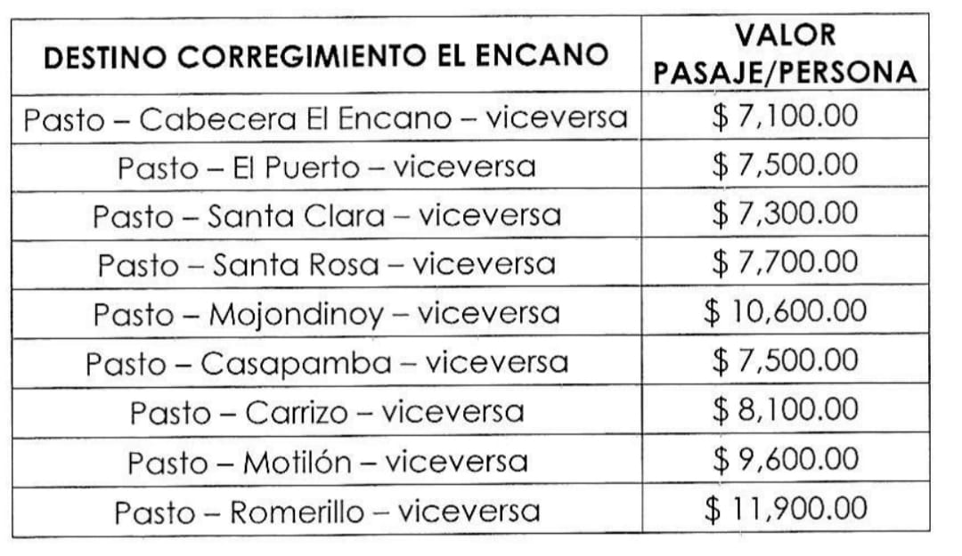

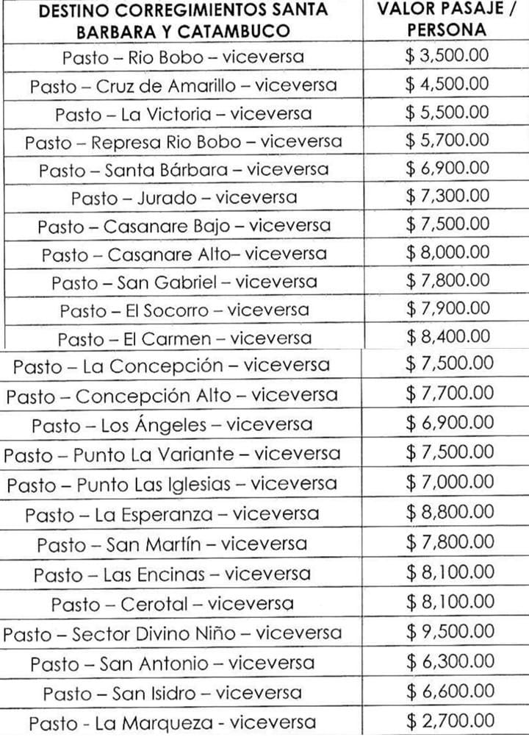

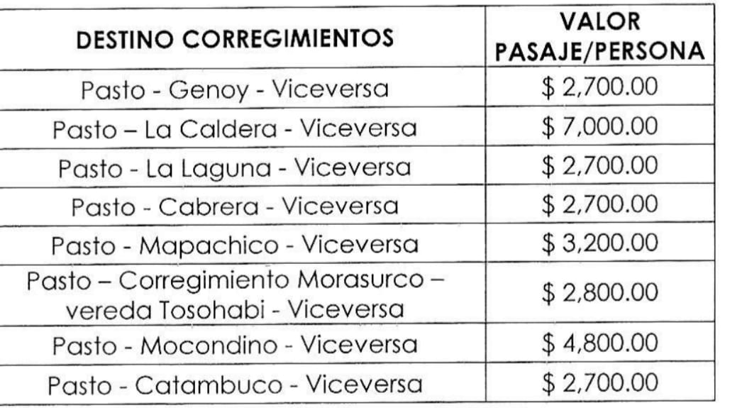

El Decreto establece, además, que se aplicarán las sanciones de ley a los conductores, propietarios de vehículos y empresas que no cumplan con las tarifas establecidas o incurran en cobros excesivos. Asimismo, se asigna a la Secretaría de Tránsito y Transporte la responsabilidad de adelantar las labores de vigilancia y control para garantizar la correcta aplicación del acto administrativo.

